Практичне заняття №4. Affixation.
- Semantics of affixes
- Boundary cases between derivation, inflection and composition
- Semi-affixes
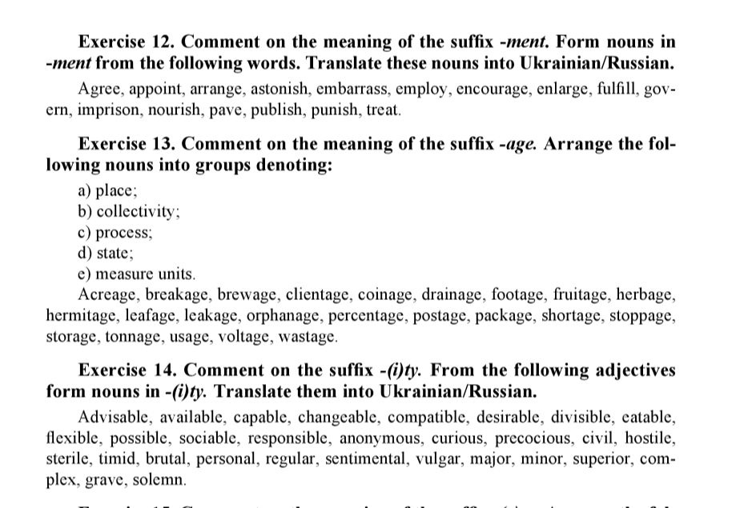
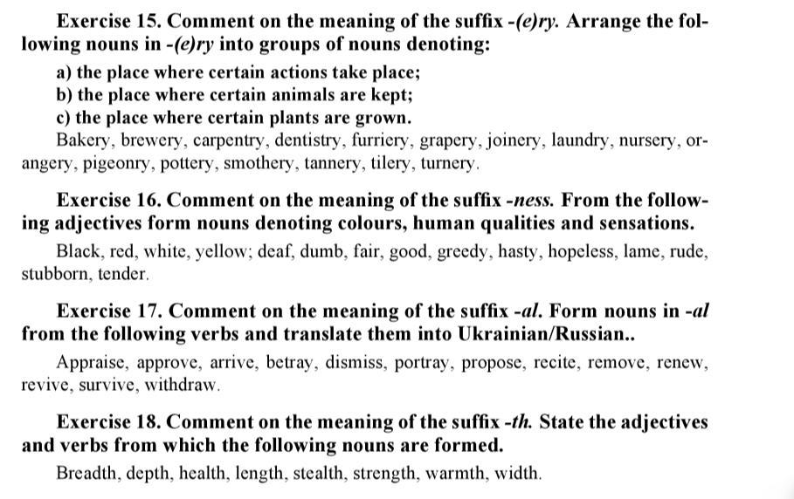

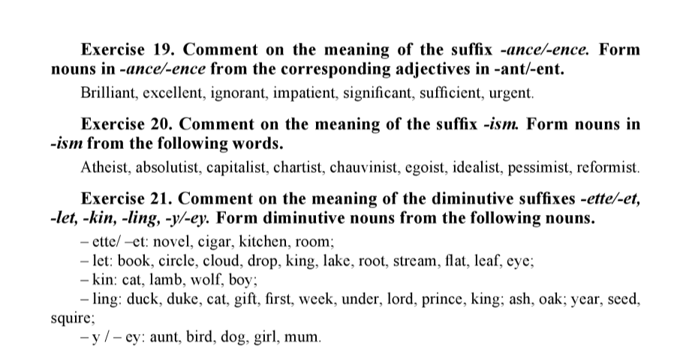
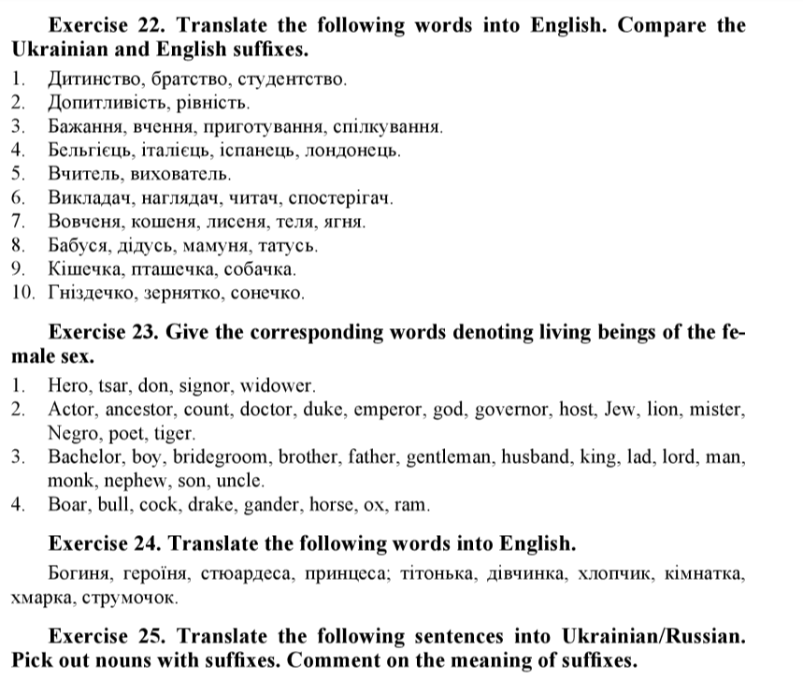

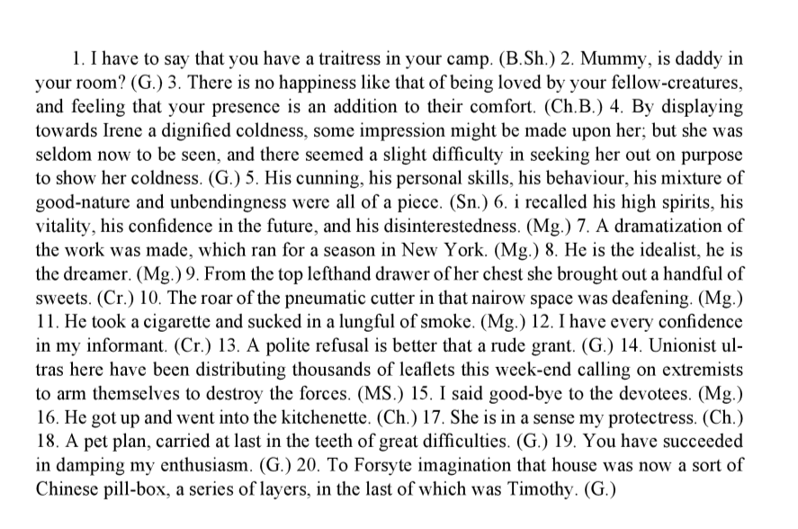
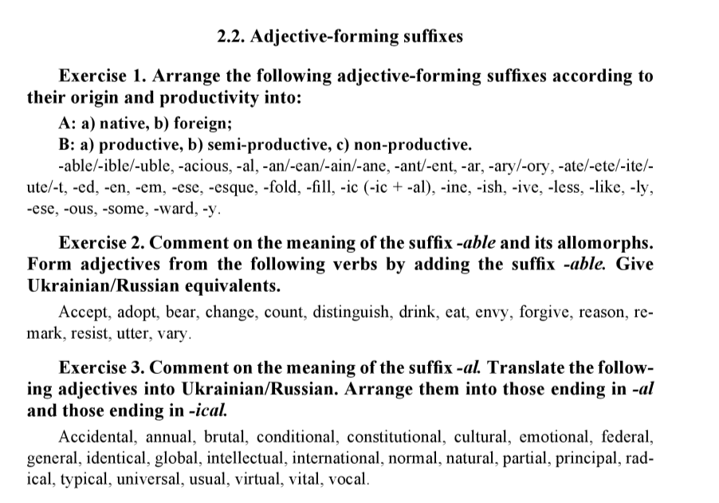

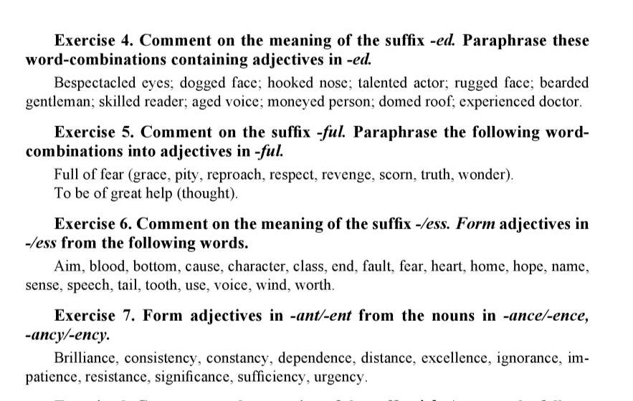
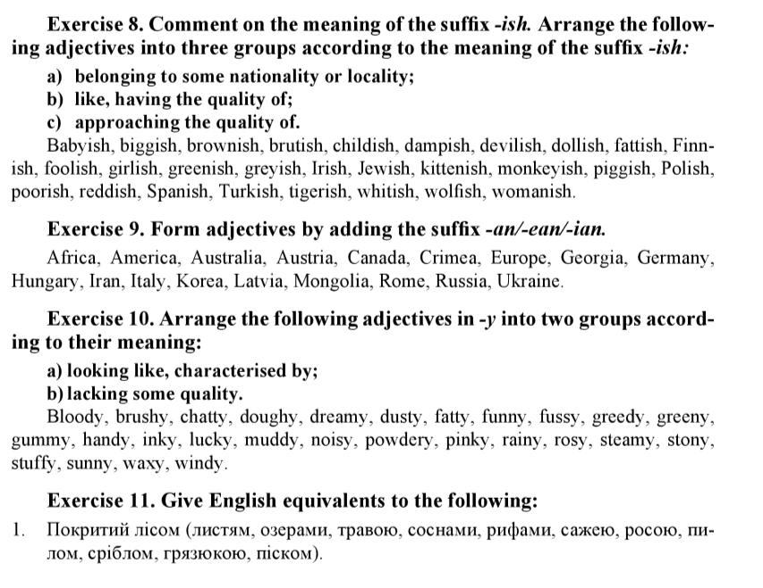
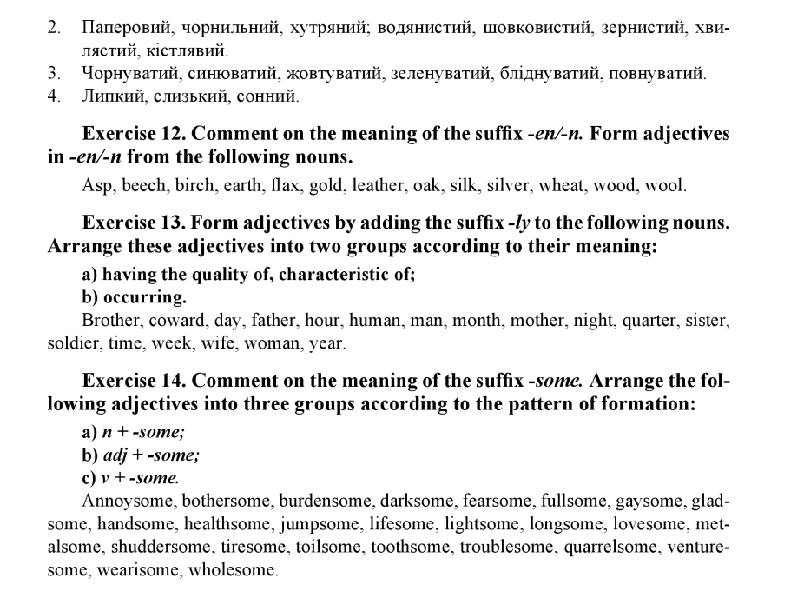
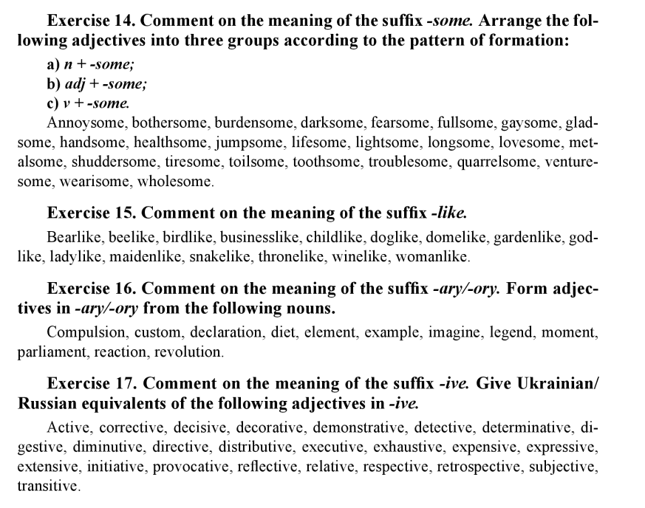
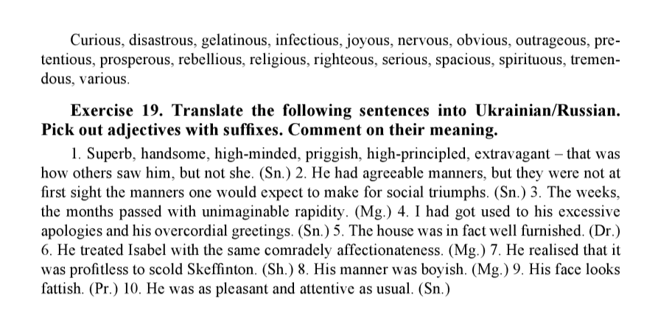
Рекомендована література:
1. Анікеєнко І. Г. Практикум з курсу лексикології англійської мови для студентів ІІІ курсу / І. Г. Анікеєнко, Л.Ф. Бойцан, Л. В. Ганецька. – Київ: Вид-во КДУ, 1999. – 72 c. 14
2. Верба Л. Г. Порівняльна лексикологія англійської та української мов / Л. Г. Верба. –Вінниця: Вид-во Нова книга, 2003. – 160 с.
3. Гороть Є. І Теоретична й практична лексикологія сучасної англійської мови / за ред. Є. І. Гороть. – Луцьк : Волин. нац. ун-т ім. Лесі Українки, 2011. – 340с.
4. Квеселевич Д.І., Сасіна В.П. Практикум з лексикології сучасної англійської мови. –Вінниця: Вид-во Нова книга, 2001. – 126 с.
5. Мостовий М.І. Лексикологія англійської мови / М. І. Мостовий. – Харків: Вид-во Основа, 1993. – 172 с.
6. Ніколенко А. Г. Лексикологія англійської мови – теорія і практика /А. Г. Ніколенко. – Вінниця: Нова книга, 2007. – 528с.
